ТЕМА «ДЕНЬ ЗАЩИТНИКА ОТЕЧЕСТВА»

- Какие предметы нарисовал художник? Назови их, одним словом. Раскрась.

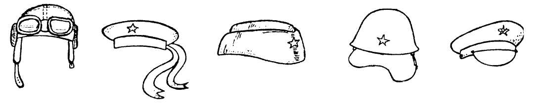
- Игра «Чей головной убор?».
Одень военных: проведи к ним стрелки от головных уборов

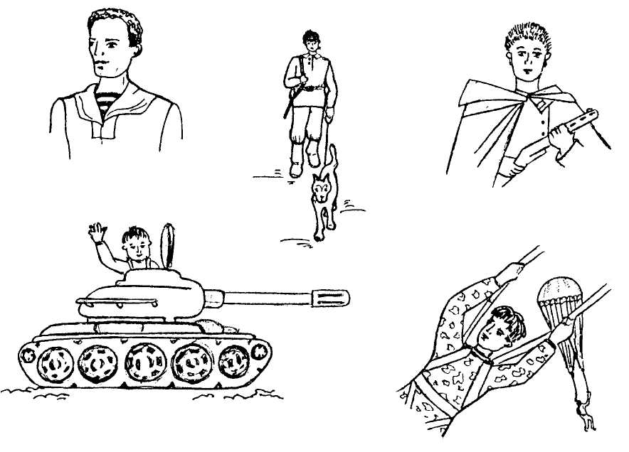

- Игра «Подбери признак».
Ответь на вопросы:

Матрос какой?
Разведчик какой?
Танкист какой?
Парашютист какой?

Например: Защитник Отечества храбрый.

- Внимательно рассмотри рисунок.
Какой предмет лишний? Почему он лишний?
Раскрась все предметы, кроме лишнего.

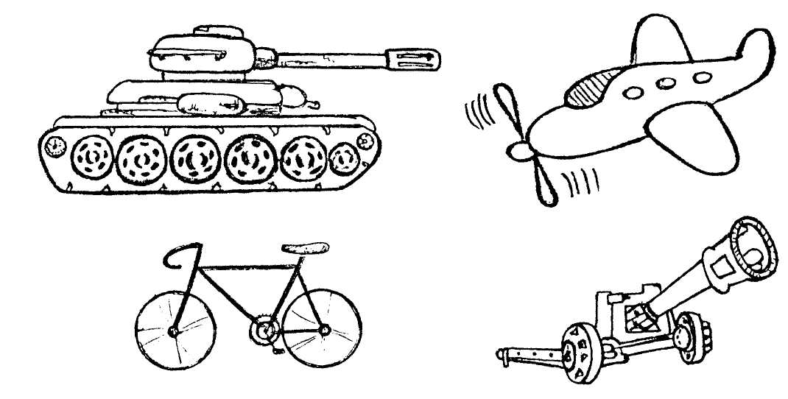

4. Игра «Кто чем управляет».
Закончи предложения. Танкист управляет...
Лётчик управляет... Вертолётчик управляет...
Моряк управляет....

- Раскрась гимнастёрку.
Покажи и назови детали гимнастерки.
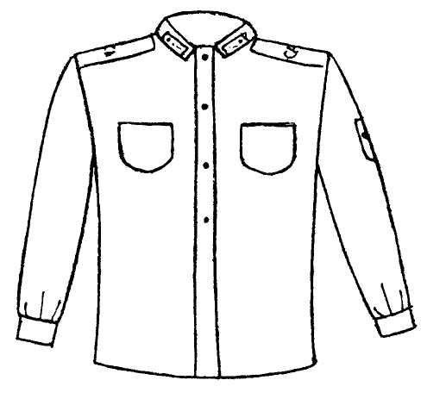

- Какие предметы «спрятались» на рисунке. Назови их одним словом.

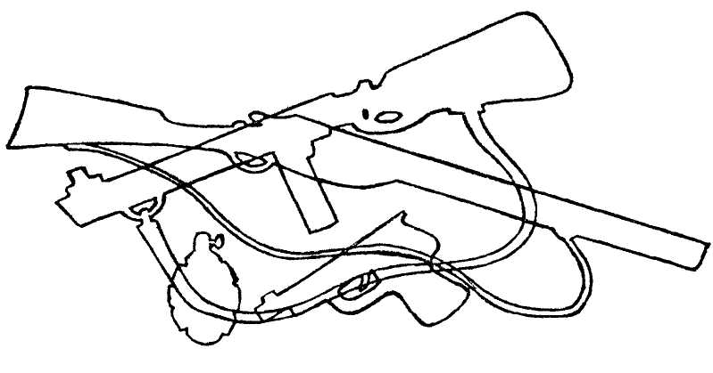
- Нарисуй праздничный салют. Карандаши каких цветов тебе понадобились?

